互联网学院关于做好2022-2023学年学术科技奖学金评审工作的通知

一、评审依据
《安徽大学本科学生奖学金评选办法》
《安徽大学本科学生学术科技奖评选细则》（附件1）
二、评选程序
各学院严格按照学生本人（团队）申报——学院学术委员会初评——学院资助工作领导小组审核上报——学生处汇总——学校本科学生学术科技奖专家评审小组评审等程序开展。
三、相关要求
（一）学生申报的奖励成果获奖时间应在2022年10月之后，2023年10月之前。
（二）本学年学术科技奖不作具体名额限定，但校专家评审小组及学校资助工作领导小组可根据学生申报材料的实际情况，对评选标准做出适度调整。对于已获得综合类校外奖学金（与学术科技相关）的学生，不予参评学术科技奖个人奖。
（三）学生本人对照奖学金评选条件，于10月16日10：00前向辅导员老师提交以下材料：
1.奖学金申请表（附件2）及相关证明材料，均为纸质版。
2.学术科技奖评审推荐汇总表（附件4），电子版。
3.如有论文、专利、软著申请者，还须填写学术科技论文、专利、软著汇总表（附件5），电子版。
说明：请辅导员老师严格审核申请材料，每一个奖项都要有证明材料，非队长申请须提供团队所有成员的授权证明书签字，否则学术委员会无法审核评选。逾期未提交材料者视为自动放弃，不再受理。
- 请学生严格按照评选细则，符合评选标准的才可以在学生资助系统进行申请（学生端操作方式见附件3）。学生上传附件内容包括获奖证书等证明材料、赛事奖项设置情况、主办方信息、论文发表及检索证明、发明专利、实用新型专利、软件著作权作者信息等。学术科技竞赛中如设有冠亚季军、全场大奖、特等奖等超出一等奖范畴的奖项，则奖励向后顺延。

附件：1.安徽大学本科学生学术科技奖评选细则（修订）
2.互联网学院奖学金申请表
3.学术科技奖申请指南（学生申请版）
4.安徽大学2022-2023学年学术科技奖评审推荐汇总表
5.学术科技论文、专利、软著汇总表

互联网学院
2023年10月11日

附件1：

安徽大学本科学生学术科技奖评选细则（修订）

- 安徽大学本科学生学术科技奖用于奖励在学术和科技活动中取得突出成绩的在校全日制本科学生，参评项目第一署名单位为安徽大学。

第二条 学术科技奖设个人和团队两个奖项，不作具体名额限定，奖励标准为：
个人一等奖3000元/人,个人二等2000元/人,个人三等奖1000元/人。团队一等奖5000元/队,团队二等4000元/队,团队三等奖3000元/队；
团队奖成员需满足两人及两人以上，不满两人的，按照个人奖进行奖励。
第三条 本科学生学术科技奖的评选，须经学生本人（团队）申报——学院学术委员会初评——学院资助工作领导小组审核上报——学生处汇总——学校本科学生学术科技奖专家评审小组评审后，报学校资助工作领导小组最后审定。
第四条 申请学术科技奖的学生（团队）必须具备申请学校本科学生奖学金的基本条件，同时还须符合下列条件之一：
（一）在教育部、团中央、全国科协等国家有关部委、教育厅、团省委、省科协等有关部门举办的学术科技竞赛（评比）中获奖；
（二）在公开出版的学术期刊上发表高水平学术论文；
（三）出版著作；
（四）有发明创造，并获得证书；
（五）咨政成果。
第五条 评选标准
（一）学术科技竞赛
一等奖：“互联网+”、“挑战杯”系列综合学术科技竞赛国家级一等奖、二等奖；全国普通高校大学生竞赛排行榜项目最高奖；安徽省大学生学科和技能竞赛A类项目最高奖。
二等奖：“互联网+”、“挑战杯”系列综合学术科技竞赛国家级三等奖或省级最高奖（金奖）；全国普通高校大学生竞赛排行榜项目第二等级奖；安徽省大学生学科和技能竞赛A类项目第二等级奖。
三等奖：“互联网+”、“挑战杯”系列综合学术科技竞赛省级银奖；全国普通高校大学生竞赛排行榜项目第三等级奖；安徽省大学生学科和技能竞赛A类项目第三等级奖；B类项目最高奖。
其他类竞赛奖项评选标准由专家评审小组评定。
以上奖项须至少获得一项。
（二）学术论文
在公开出版的学术期刊上发表高水平论文（含在线刊出，已录用未发表的不计入），经学院择优推荐、学生处初审、专家评审后，评定一、二、三等奖。
（三）发明创造
一等奖：获得1项及以上发明专利（取得授权书且申报学生为专利作者的前三名）；
二等奖：获得2项发明专利（进入实审阶段且申报学生为作者前三名）；
三等奖：获得1项发明专利（进入实审阶段且申报学生为作者前三名）或获得3项及以上实用新型专利（取得授权书且申报学生为专利作者的前三名）。
对于计算机软件版权，外观设计等参照实用新型专利进行奖励。
（四）出版著作
奖励等级由专家评审小组评定；
（五）咨政成果
被厅级以上领导明确批示采纳的研究报告、发展规划、立法建议等，经学院推荐、学生处初审、专家评审后，评定一、二、三等奖。
第六条 学术科技竞赛项目级别参照安徽省教育厅公布的最新《安徽省大学生学科和技能竞赛A、B类项目列表》、最新版《全国普通高校大学生竞赛排行榜竞赛项目名单》进行认定，其他类竞赛由专家评定。
第七条 同一项比赛的不同地区、不同组别、不同层级（校级、省级、国家级），按最高奖进行奖励，不重复奖励，即每人最多奖励一次。
第八条 对于同一项赛事，省赛与国赛跨年度评审的，不重复奖励。
第九条 申报条件所要求的论文必须是独立作者或第一作者完成，共同第一作者或其他作者不计入。
第十条 参评论文须提供：
（一）学校图书馆或具备国家一级科技查新资质单位（中国科学技术大学图书馆、省科技情报所）出具的检索（查收查引）证明。
（二）论文刊出原文。
第十一条 每个学生每年度仅能申请一项学术科技奖个人奖，学术科技奖个人奖与其他与学术科技相关的综合类奖项，如国家奖学金、国家励志奖学金、优秀学生奖、宝钢优秀学生奖等不可兼得。
第十二条 学术科技奖（团队）奖必须由队长进行申请，并严格按照获奖证书成员次序进行申报。非队长申请须提供团队成员的授权证明。
第十三条 同一年度，同一个人申报的项目不得超过三项（其中包括作为成员申请的项目），超过仅奖励最高级别的三项。
第十四条 学校专家评审小组及学校资助工作领导小组有权根据当年学生申报材料的实际情况，对评选标准做出适度调整。
第十五条 学生申报材料必须保证真实，严禁学术造假，一经发现，学校将严肃处理并保留追究责任的权利。
第十六条 学院学术委员会需要对学生申报成果的真实性和质量进行鉴定。
第十七条 本办法由教务处、学生处负责解释。

附件一：
安徽省大学生学科和技能竞赛A、B类项目列表（2019年版）

A类赛事列表
序号 | 项目名称 | 主办单位
1 | “互联网+”大学生创新创业大赛 | 教育部等部委
2 | 全国大学生原创动漫大赛 | 教育部
3 | 全国大学生智能汽车竞赛 | 教育部、财政部“质量工程”支持
4 | 全国大学生电子设计竞赛 | 教育部、财政部“质量工程”支持
5 | 全国大学生工程训练综合能力竞赛 | 教育部、财政部“质量工程”支持
6 | 全国大学生广告艺术大赛 | 教育部、财政部“质量工程”支持
7 | 全国大学生机械创新设计大赛 | 教育部、财政部“质量工程”支持
8 | 全国大学生节能减排社会实践与科技竞赛 | 教育部、财政部“质量工程”支持
9 | 全国大学生结构设计竞赛 | 教育部、财政部“质量工程”支持
10 | 全国大学生数学建模竞赛 | 教育部、财政部“质量工程”支持
11 | 全国大学生物流设计大赛 | 教育部、财政部“质量工程”支持
12 | 全国高等医学院校临床基本技能竞赛 | 教育部、财政部“质量工程”支持
13 | 全国大学生化学实验竞赛 | 教育部、财政部“质量工程”支持
14 | 全国大学生交通科技大赛 | 教育部、财政部“质量工程”支持
15 | “西门子杯”中国智能制造挑战赛 | 教育部、财政部“质量工程”支持
16 | 全国大学生物理实验竞赛 | 教育部、财政部“质量工程”支持
17 | 全国高校“创意 创新 创业”电子商务挑战赛 | 教育部、财政部“质量工程”支持
18 | 全国职业院校技能大赛 | 教育部等部委
19 | “挑战杯”全国大学生系列科技学术竞赛 | 教育部等部委
20 | 世界技能大赛（含中国选拔赛） | 世界技能组织
B类赛事列表
序号 | 项目名称 | 主办单位
1 | 全国大学生GIS应用技能大赛 | 中国地理信息产业协会、教育部高等学校地理科学教学指导委员会/安徽省教育厅
2 | 安徽省第十届大学生GIS技能大赛 | 安徽省人民政府地理信息系统工作委员会办公室、安徽省科学技术协会
3 | 全国大学生数学竞赛 | 中国数学会普及工作委员会/安徽省教育厅
4 | “外研社杯”全国英语演讲大赛 | 教育部高等学校大学外语教学指导委员会、教育部高等学校英语专业教学指导委员会/安徽省教育厅
5 | “外研社杯”全国英语写作大赛 | 教育部高等学校大学外语教学指导委员会、教育部高等学校英语专业教学指导委员会/安徽省教育厅
6 | “外研社杯”全国英语阅读大赛 | 教育部高等学校大学外语教学指导委员会、教育部高等学校英语专业教学指导委员会/安徽省教育厅
7 | “外研社杯”全国高职高专英语写作大赛 | 外语教学与研究出版社/安徽省教育厅
8 | 全国大学生化工设计竞赛 | 中国化工学会、中国化工教育协会、教育部高等学校化工类专业教学指导委员会、东华工程科技股份有限公司、三井化学株式会社
9 | 全国高等学校大学生测绘技能大赛 | 教育部高等学校测绘学科教学指导委员会、国家测绘地理信息局职业鉴定指导中心、中国测绘学会测绘教育委员会/安徽省教育厅
10 | 全国大学生医学影像技术实践技能大赛 | 中华医学影像技术分会
11 | 医学检验技能大赛 | 安徽省教育厅
12 | 康复治疗技术大赛 | 安徽省教育厅
13 | 助产技能大赛 | 安徽省教育厅
14 | iCAN国际大学生创新创业大赛 | 教育部计算机教学指导委员会、全球华人微纳米分子系统学会联合主办
15 | 中国大学生计算机设计大赛 | 教育部大学计算机课程教学指导委员会/安徽省教育厅
16 | 安徽省大学生模拟法庭比赛 | 安徽省教育厅
17 | 中国（安徽）大学生茶文化创新大赛 | 安徽省教育厅
18 | 全省大学生诗文朗诵大赛 | 安徽省语言文字工作委员会
19 | 全国大学生信息安全竞赛 | 教育部高等学校信息安全专业教学指导委员会/安徽省教育厅
20 | 安徽省机器人大赛 | 安徽省教育厅
21 | 全国大学生物联网设计竞赛 | 教育部高等学校计算机类专业教学指导委员会
22 | 安徽省青年互联网创业大赛 | 共青团安徽省委员会、安徽省网信办、安徽省教育厅、安徽省科技厅、安徽省经济和信息化委员会、安徽省人力资源和社会保障厅、安徽省农业委员会、安徽省商务厅、安徽省学生联合会
23 | 安徽省大学生金融投资创新大赛 | 安徽省教育厅
24 | 安徽省大学生财税技能大赛 | 安徽省教育厅
25 | 中国大学生服务外包创新创业大赛 | 教育部、商务部、无锡市政府/安徽省教育厅
26 | 安徽省大学生国际贸易综合技能大赛 | 安徽省教育厅
27 | 全国大学生市场调查与分析大赛 | 教育部高等学校统计学类专业教学指导委员会、中国商业统计学会/安徽省教育厅
28 | 全国大学生先进成图技术与产品信息建模创新大赛 | 教育部高等学校工程图学课程教学指导委员会、中国图学学会制图技术专业委员会、中国图学学会产品信息建模专业委员会/安徽省教育厅
29 | 全国大学生水利创新设计大赛 | 教育部高等学校水利类专业教学指导委员会，中国水利教育协会高等教育分会
30 | 全国管理决策模拟大赛 | 全国管理决策模拟大赛组委会/安徽省教育厅
31 | 安徽省大学生生物标本制作大赛 | 安徽省教育厅
32 | 中华全国日语演讲大赛 | 中国教育国际交流协会、日本华人教授会议、日本经济新闻社
33 | 大学生创新创业ERP管理大赛 | 中国高等教育学会、教育部高等教育司、教育部高等学校工商管理类专业教学指导委员会、高等学校国家级实验教学示范中心联席会
34 | 安徽省工业设计大赛 | 安徽省经济和信息化委员会、安徽省教育厅、安徽省科技厅等
35 | 安徽省大学生原创文学新星大赛 | 安徽省教育厅
36 | 安徽省大学生职业规划设计大赛 | 安徽省教育厅、安徽省人力资源和社会保障厅、共青团安徽省委
37 | 全国大学生汽车方程式大赛 | 中国汽车工程学会
38 | 大学生英语竞赛 | 高等学校大学外语教学指导委员会/安徽省教育厅
39 | 安徽省“青春理想”大学生原创话剧大赛 | 安徽省教育厅
40 | 安徽省大学生科普创意创新大赛 | 安徽省科学技术协会、安徽省教育厅、共青团安徽省委员会
41 | 全国大学生工业设计大赛 | 教育部高等学校工业设计专业教学指导委员会、广东省教育厅/安徽省教育厅
42 | 全国高等医药院校大学生药学/中药学专业实验技能竞赛 | 教育部药学类教学指导委员会/安徽省教育厅
43 | 安徽省高等学校师范生教学技能竞赛 | 安徽省教育厅
44 | 安徽省大学生未来律师辩论赛 | 安徽省教育厅
45 | 安徽省大学生摄影作品大赛 | 安徽省教育厅
46 | 安徽省大学生书法作品大赛 | 安徽省教育厅
47 | 安徽省大学生化学竞赛 | 安徽省教育厅
48 | 安徽省高校物联网应用创新大赛 | 安徽省教育厅
49 | 安徽省大学生纺织服装创意设计大赛 | 安徽省教育厅
50 | 安徽省大学生创新创业ERP管理大赛 | 安徽省教育厅
51 | 全国周培源大学生力学竞赛 | 教育部高等学校力学基础课程教学指导分委员会、中国力学学会、周培源基金会/安徽省教育厅
52 | 安徽省大学生食品设计创新大赛 | 安徽省教育厅
53 | 全国大学生统计建模大赛 | 中国统计教育学会/安徽省教育厅
54 | 安徽省大学生国际商务模拟谈判大赛 | 安徽省教育厅
55 | 高校环保科技创意大赛 | 国际节能环保协会
56 | 城市与景观“U+L新思维”全国大学生概念设计竞赛 | 住房和城乡建设部全国高等学校风景园林学科专业指导委员会、《中国园林》杂志社、华中科技大学
57 | 全国大学生金相技能大赛 | 教育部高等学校材料类专业教学指导委员会/安徽省教育厅
58 | 安徽省大学生财会技能创新大赛 | 安徽省教育厅
59 | 全国护理学本科临床技能大赛 | 全国高等医学教育学会护理教育分会
60 | 全国高等院校工程造价技能及创新竞赛 | 中国建设工程造价管理协会、住建部高等学校工程管理和工程造价学科专业指导委员会
61 | 华东地区高校结构设计邀请赛/安徽省大学生结构设计竞赛 | 住建部高等学校土木工程学科专业指导委员会、同济大学/安徽省教育厅
62 | 全国大学生过程装备实践与创新大赛 | 中国机械工程学会、教育部高等学校机械学科过程装备与控制工程专业教学指导分委员会
63 | 安徽省动漫大赛 | 安徽省文化厅、安徽省新闻和出版广播电视局、安徽省教育厅、安徽省科技厅、安徽省经济和信息化委员会、安徽省商务厅
64 | 安徽省大学生跨文化能力大赛 | 安徽省教育厅
65 | 中国创新方法大赛 | 中国科协、科技部
66 | “中国软件杯”大学生软件设计大赛 | 工业和信息化部、教育部和江苏省人民政府
67 | 安徽省大学生微电影大赛 | 安徽省教育厅
68 | 安徽省大学生企业管理技能大赛 | 安徽省教育厅
69 | 安徽省大学生计算机博弈大赛 | 安徽省教育厅
70 | 安徽省大学生环境设计大赛 | 安徽省教育厅
71 | 安徽省高校“模拟政府”大赛 | 安徽省教育厅
72 | 安徽省大学生生命科学竞赛 | 安徽省教育厅
73 | 安徽省大数据与人工智能应用竞赛 | 安徽省教育厅
74 | “新时代·新思想·新青年”安徽省大学生学习马克思主义理论成果大赛 | 安徽省教育厅
75 | 安徽省高校建筑信息模型（BIM）应用大赛 | 安徽省教育厅
76 | 安徽省大学生物理学术竞赛 | 安徽省教育厅
77 | 安徽省大学生网络与分布式系统创新设计大赛 | 安徽省教育厅
78 | 安徽省大学生工业机器人应用大赛 | 安徽省教育厅
79 | 全国三维数字化创新设计大赛（大学生组） | 国家制造业信息化培训中心、全国3D技术推广服务与教育培训联盟（3D动力）、中国图学学会、光华设计发展基金会
80 | 两岸新锐设计竞赛 | 中国高等教育学会、中华中山文化交流协会、北京歌华文化发展集团
81 | 安徽省大学生创业大赛 | 安徽省教育厅、安徽省人力资源和社会保障厅、共青团安徽省委
82 | 全国大学生英语辩论赛 | 团中央学校部、全国学联秘书处、北京外国语大学
83 | 全省大学生国家通用语言文字应用能力大赛 | 安徽省语言文字工作委员会

附件二：
2022年全国普通高校大学生竞赛排行榜竞赛项目名单

发布时间：2023年3月22日
序号 | 竞赛名称 | 备注
1 | 中国国际“互联网+”大学生创新创业大赛
2 | “挑战杯”全国大学生课外学术科技作品竞赛
3 | “挑战杯”中国大学生创业计划大赛
4 | ACM-ICPC 国际大学生程序设计竞赛
5 | 全国大学生数学建模竞赛
6 | 全国大学生电子设计竞赛
7 | 中国大学生医学技术技能大赛
8 | 全国大学生机械创新设计大赛
9 | 全国大学生结构设计竞赛
10 | 全国大学生广告艺术大赛
11 | 全国大学生智能汽车竞赛
12 | 全国大学生电子商务“创新、创意及创业”挑战赛
13 | 中国大学生工程实践与创新能力大赛
14 | 全国大学生物流设计大赛
15 | 外研社全国大学生英语系列赛—①英语演讲、②英语辩论、 ③英语写作、④英语阅读
16 | 两岸新锐设计竞赛•华灿奖
17 | 全国大学生创新创业训练计划年会展示
18 | 全国大学生化工设计竞赛
19 | 全国大学生机器人大赛—①RoboMaster、②RoboCon
20 | 全国大学生市场调查与分析大赛
21 | 全国大学生先进成图技术与产品信息建模创新大赛
22 | 全国三维数字化创新设计大赛
23 | “西门子杯”中国智能制造挑战赛
24 | 中国大学生服务外包创新创业大赛
25 | 中国大学生计算机设计大赛
26 | 中国高校计算机大赛—①大数据挑战赛、②团体程序设计天梯赛、③移动应用创新赛、④网络技术挑战赛、⑤人工智能创意赛
27 | 蓝桥杯全国软件和信息技术专业人才大赛
28 | 米兰设计周—中国高校设计学科师生优秀作品展
29 | 全国大学生地质技能竞赛
30 | 全国大学生光电设计竞赛
31 | 全国大学生集成电路创新创业大赛
32 | 全国大学生金相技能大赛
33 | 全国大学生信息安全竞赛
34 | 未来设计师•全国高校数字艺术设计大赛
35 | 全国周培源大学生力学竞赛
36 | 中国大学生机械工程创新创意大赛 | 原中国大学生机械工程创新创意大赛—过程装备实践与创新赛、铸造工艺设计赛、 材料热处理创新创业赛、起重机创意赛、智能制造大赛
37 | 中国机器人大赛暨RoboCup机器人世界杯中国赛
38 | “中国软件杯”大学生软件设计大赛
39 | 中美青年创客大赛
40 | 睿抗机器人开发者大赛（RAICOM） | 原RoboCom机器人开发者大赛
41 | “大唐杯”全国大学生新一代信息通信技术大赛 | 原“大唐怀”全国大学生移动通信5G技术大赛
42 | 华为ICT大赛
43 | 全国大学生嵌入式芯片与系统设计竞赛
44 | 全国大学生生命科学竞赛（CULSC） | 原全国大学生生命科学竞赛 （CULSC）—生命科学竞赛、生命创新创业大赛
45 | 全国大学生物理实验竞赛
46 | 全国高校BIM毕业设计创新大赛
47 | 全国高校商业精英挑战赛—①品牌策划竞赛、②会展专业创新创业实践竞赛、③国际贸易竞赛、④创新创业竞赛、⑤会计与商业管理案例竞赛 | ⑤会计与商业管理案例竞赛为2023年新增
48 | “学创杯”全国大学生创业综合模拟大赛
49 | 中国高校智能机器人创意大赛
50 | 中国好创意暨全国数字艺术设计大赛
51 | 中国机器人及人工智能大赛
52 | 全国大学生节能减排社会实践与科技竞赛 | 2023年重新纳入
53 | “21世纪杯”全国英语演讲比赛 | 2023年新增
54 | iCAN大学生创新创业大赛 | 2023年新增
55 | “工行杯”全国大学生金融科技创新大赛 | 2023年新增
56 | 中华经典诵写讲大赛 | 2023年新增
57 | “外教社杯”全国高校学生跨文化能力大赛 | 2023年新増
58 | 百度之星 •程序设计大赛 | 2023年新増
59 | 全国大学生工业设计大赛 | 2023年新増
60 | 全国大学生水利创新设计大赛 | 2023年新増
61 | 全国大学生化工实验大赛 | 2023年新増
62 | 全国大学生化学实验创新设计大赛 | 2023年新増
63 | 全国大学生计算机系统能力大赛 | 2023年新増
64 | 全国大学生花园设计建造竞赛 | 2023年新増
65 | 全国大学生物联网设计竞赛 | 2023年新増
66 | 全国大学生信息安全与对抗技术竞赛 | 2023年新増
67 | 全国大学生测绘学科创新创业智能大赛 | 2023年新増
68 | 全国大学生统计建模大赛 | 2023年新増
69 | 全国大学生能源经济学术创意大赛 | 2023年新増
70 | 全国大学生基础医学创新研究暨实验设计论坛（大赛） | 2023年新増
71 | 全国大学生数字媒体科技作品及创意竞赛 | 2023年新増
72 | 全国本科院校税收风险管控案例大赛 | 2023年新増
73 | 全国企业竞争模拟大赛 | 2023年新増
74 | 全国高等院校数智化企业经营沙盘大赛 | 2023年新増
75 | 全国数字建筑创新应用大赛 | 2023年新増
76 | 全球校园人工智能算法精英大赛 | 2023年新増
77 | 国际大学生智能农业装备创新大赛 | 2023年新増
78 | “科云杯”全国大学生财会职业能力大赛 | 2023年新増
附件2：
互联网学院奖学金申请表
学号： 申请奖项：
基本情况 | 姓名 |  | 性别 |  | 出生年月
基本情况 | 政治面貌 |  | 民族 |  | 联系电话
基本情况 | 年级 |  | 专业 |  | 是否为  英才班
基本情况 | 身份证号
学习情况 | 总成绩排名： / （名次/总人数）
学习情况 | 必修课 门，其中及格以上 门
学术科技获奖情况 | 日期 | 奖项名称 |  |  | 颁奖单位
申请理由 | 申请人签名： 年 月 日
辅导员  审核意见 | 辅导员签名： 年 月 日
院系  审核意见 | （公章） 年 月 日

附件3：
学术科技奖申请指南（学生申请版）
1、打开数字安大网站（直接百度数字安大或者直接输入网址：http://i.ahu.edu.cn
），输入自己的账号和密码（默认账号为学号，密码为18位身份证号）。

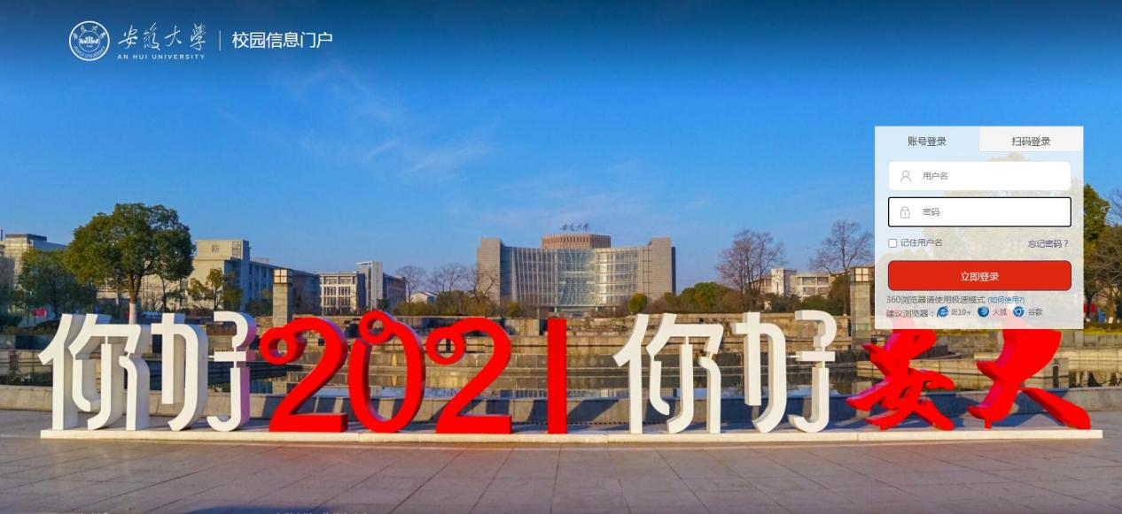

2、进入系统后，拉到下方，在左下部分的应用列表下常用应用中找到学生资助系统管理中心，打开进入学生资助系统管理中心。

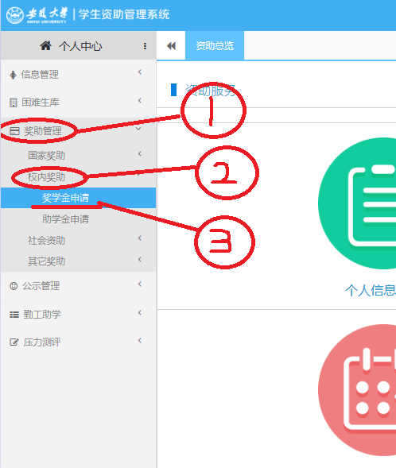
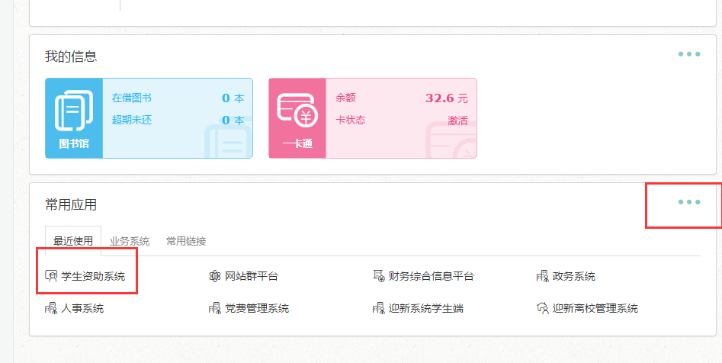
3、进入系统后，在左侧的个人中心->奖助管理->校内奖助->奖学金申请，进入奖学金的申请界面。

4、根据奖项类型（个人奖还是团体奖）选择进入奖项申请界面。
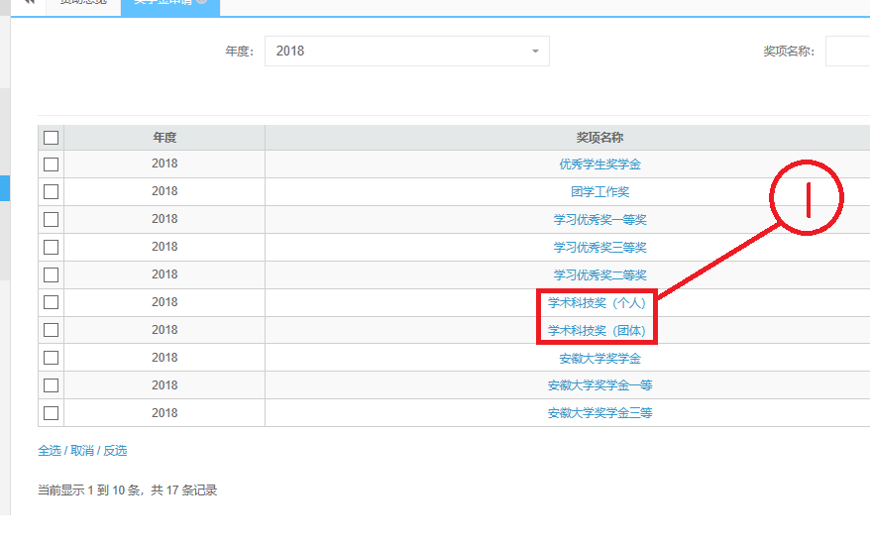

5、以个人奖为例，点击右下方的查看申请。

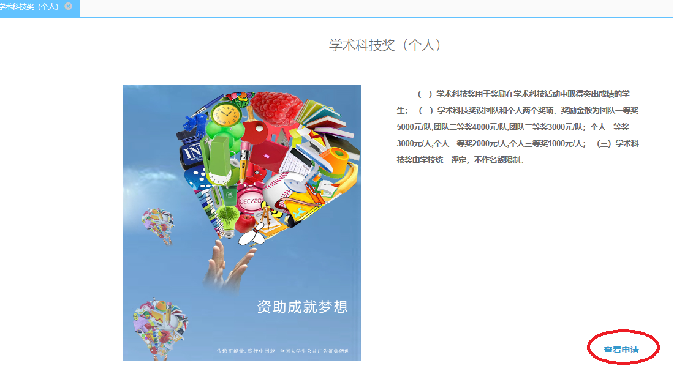

6、进入查看申请界面后，可以进行申请填写，申请修改，删除申请，打印申请等操作。
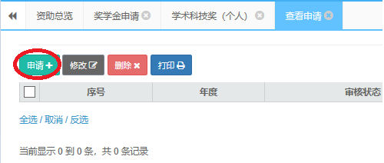

7、进入申请填写界面，选择申请类别。
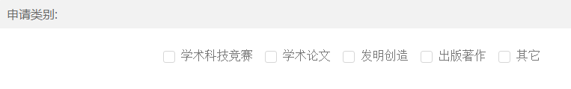

8、以选择“学术科技竞赛”为例，进行申请。选择竞赛名称，填写主办单位，选择竞赛级别，选择获奖级别，选择该竞赛是否设置特等奖，上传证明材料。如需增加，点击最右方+号即可。
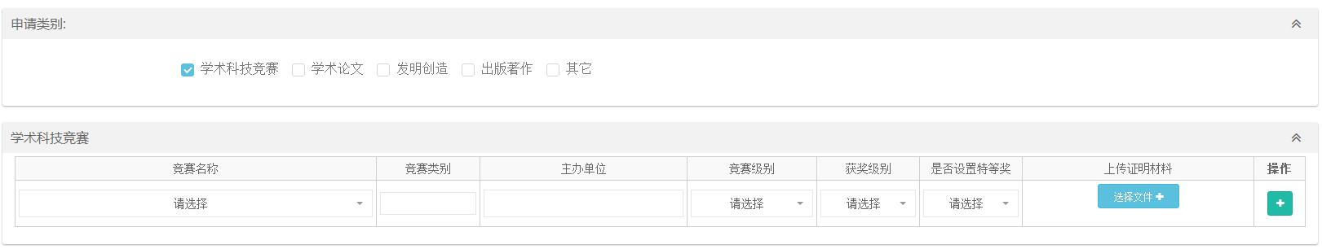
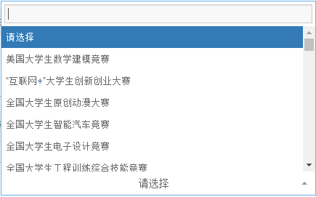
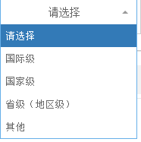
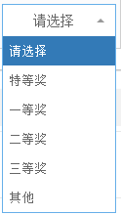
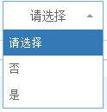

9、以选择“学术论文”为例，进行申请。选择期刊来源，填写期刊名称、文章名称、第一作者、其他作者，选择见刊时间，上传证明材料。如需增加，点击最右方+号即可。
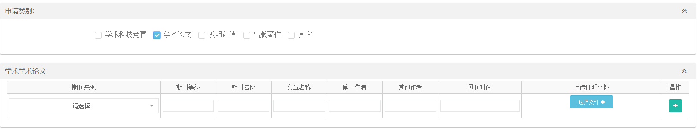
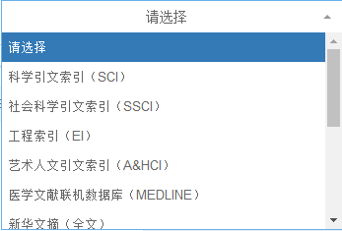
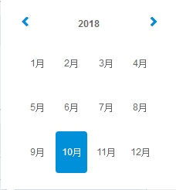

10、以选择“发明创造”为例，进行申请。选择发明类型，填写第一作者、第二作者、第三作者、其他作者，上传证明材料。如需增加，点击最右方+号即可。
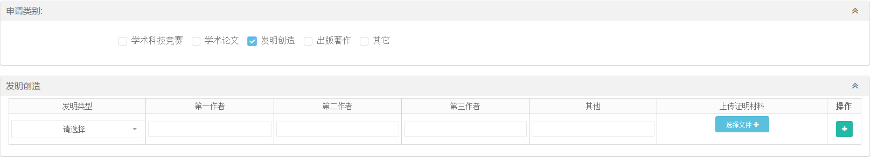
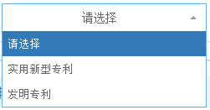

11、以选择“出版著作”为例，进行申请。选择出版时间，填写第一作者、第二作者、第三作者、其他作者，上传证明材料。如需增加，点击最右方+号即可。
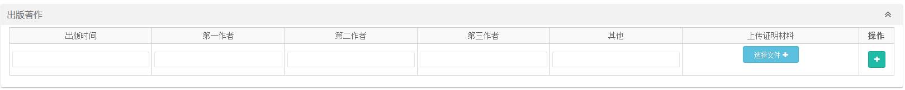
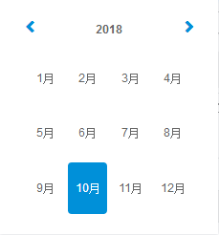

12、填写申请理由，填写完成后点击下方的按钮。①保存：如果填写内容较多，担心网络不稳定或者电脑卡死机等造成填写失效，可以在填写途中任意保存所填写内容，并不提交；②保存并提交，确认无误后将所填写内容保存并提交至院系进行审核，如果误点或者发现填写错误见13方法解决；③关闭，将申请页面关闭，但是并不保存已填写内容。
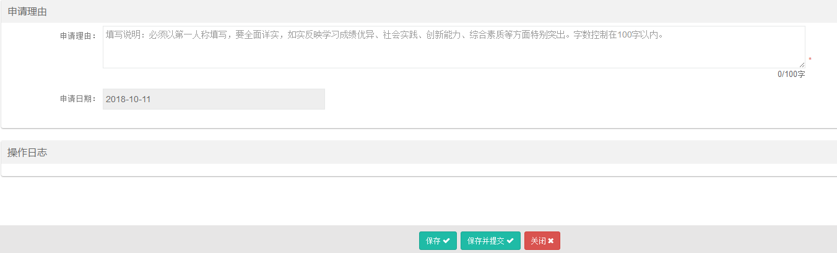

13、保存申请续查看和修改，误触保存提交后如何进行修改等操作。
可在对应奖项的查看申请界面进行选定，然后进行修改、删除、打印等操作。
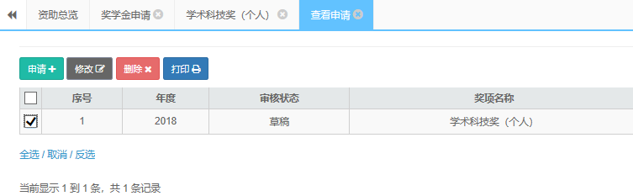
已提交的申请在辅导员未审核状态下也可以进行修改、删除操作。
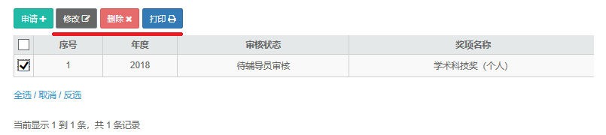

- 以团体奖为例，点击右下方的查看申请。

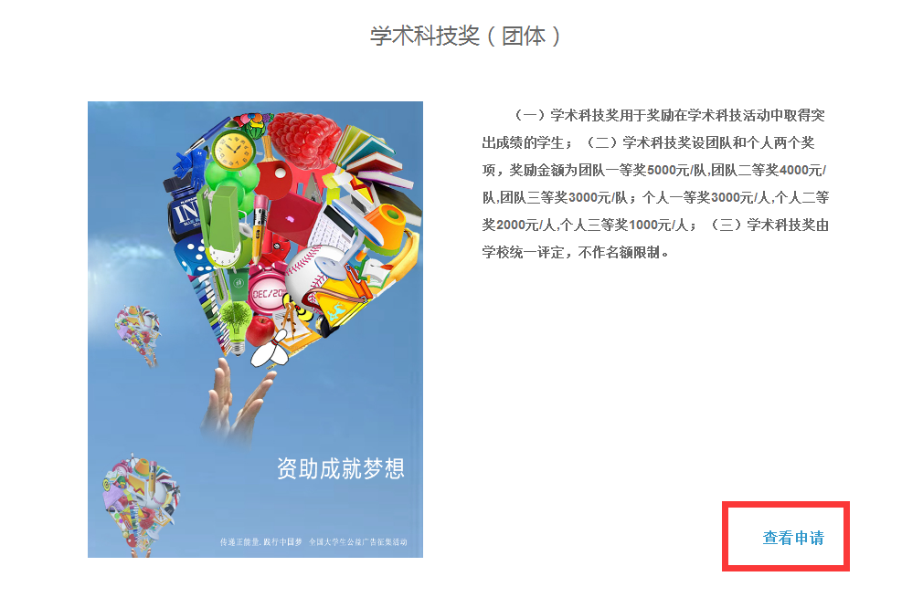

15、进入查看申请界面后，可以进行申请填写，申请修改，删除申请，打印申请等操作。
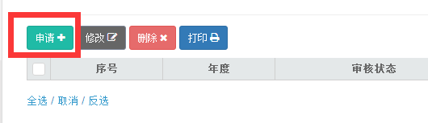
16、进入申请填写界面，添加团队成员。
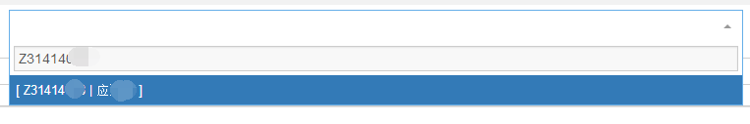

17、选择申请类别。
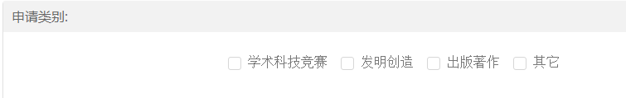

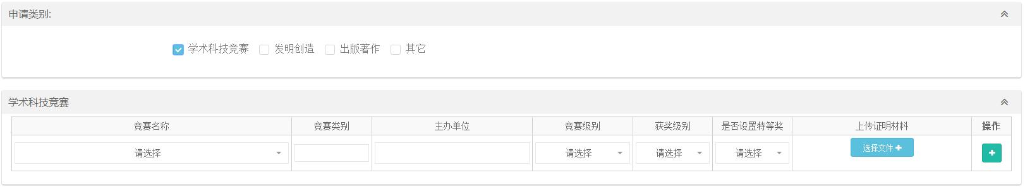
18、以选择“学术科技竞赛”为例，进行申请。选择竞赛名称，填写主办单位，选择竞赛级别，选择获奖级别，选择该竞赛是否设置特等奖，上传证明材料。如需增加，点击最右方+号即可。

19、以选择“发明创造”为例，进行申请。选择发明类型，填写第一作者、第二作者、第三作者、其他作者，上传证明材料。如需增加，点击最右方+号即可。
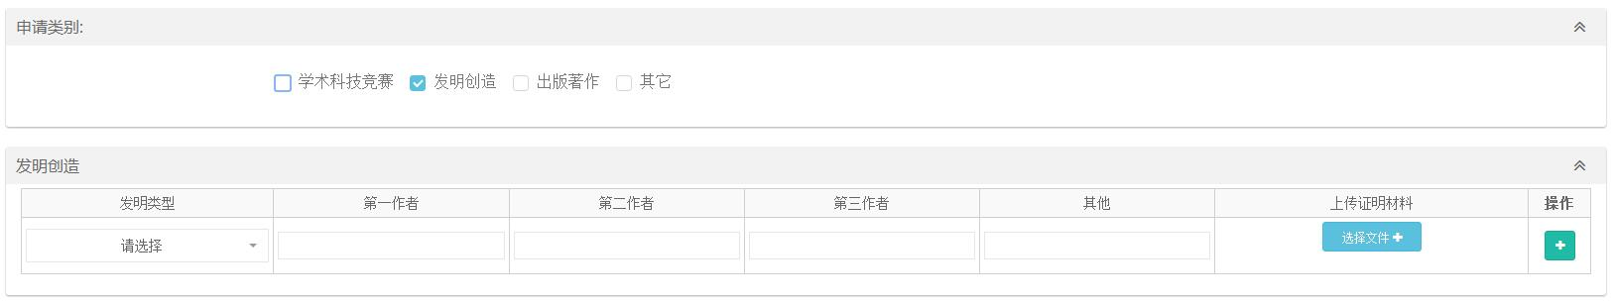
20、以选择“出版著作”为例，进行申请。选择出版时间，填写第一作者、第二作者、第三作者、其他作者，上传证明材料。如需增加，点击最右方+号即可。
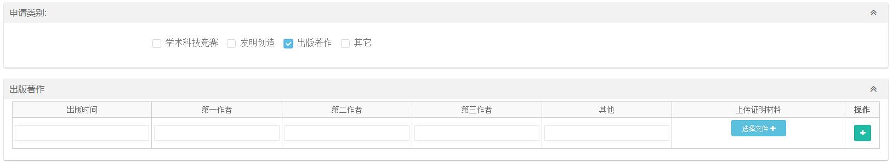
21、填写申请理由，填写完成后点击下方的按钮。①保存：如果填写内容较多，担心网络不稳定或者电脑卡死机等造成填写失效，可以在填写途中任意保存所填写内容，并不提交；②保存并提交，确认无误后将所填写内容保存并提交至院系进行审核，如果误点或者发现填写错误见13方法解决；③关闭，将申请页面关闭，但是并不保存已填写内容。

